产品规格书
Model：LBT-T300-AX830-P5

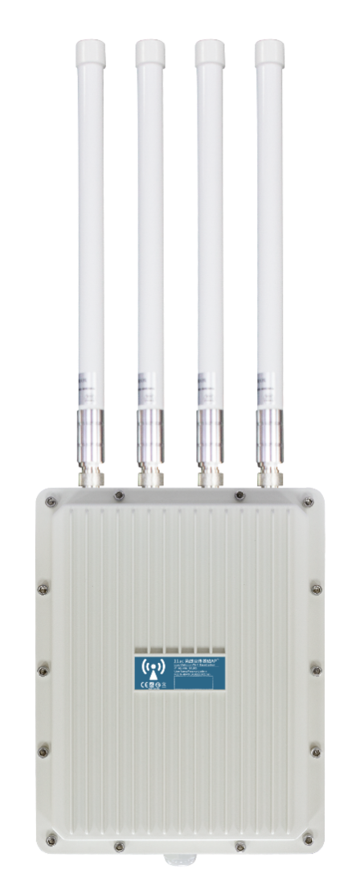

品牌与制造商信息
品牌： 中性
制造商：力必拓
LOGO：中性

型号及版本
型号：LBT-T300-LBT-T300-AX830-P5
版本：V1.1

产品概述和特性
产品概述
HWAP-LBT-T300-AX830-P5是一款高性能双频802.11AX产品，可提供2.4G和5.8GHz双频无线服务，2.4G 最高提供 574Mbps 的接入速率，5G 最高提供 2402Mbps 的接入速率。
产品特性
- 拥有更好的传输质量，更高的传输速率，并发速率最高可达3000Mbps。
- 采用IPQ5018芯片，支持160Mhz，大大的扩展了用户容量，可支持用户数256。
- 散热片采用卡扣结构设计和表面纳米涂层处理，散热效果更加理想
- 射频采用大功率FEM，性能稳定、覆盖更远。
- 增加了防雷板组件，大大的增强了设备的防护能力。

技术参数
规格参数
产品型号 | LBT-T300-LBT-T300-AX830-P5
CPU | IPQ5018 + QCN6102+ QCA8081
Flash | SPI NOR 8MB SPI NAND 128MB
DDR3L | 512MB*1
2.4G工作频段 | 2.4GHz – 2.484GHz
2.4G WIFI传输协议 | 802.11 b / g / n /ax
5G工作频段 | 5.150GHz～5.850GHz
5G WIFI传输协议 | 802.11 a / n / ac /ax
外置天线2.4G | 2根2.4G 天线，每根增益：3dBi
外置天线5G | 2根5.8G 天线，每根增益：6dBi
最高速率 | 2.4G 最高提供 574Mbps 的接入速率，5G 最高提供 2402Mbps 的接入速率
2.4G无线功率 | 802.11b | 11M | 26±2dBm | 1M | 26±2dBm
2.4G无线功率 | 802.11g | 54M | 23±2dBm | 6M | 25±2dBm
2.4G无线功率 | 802.11n HT20 | MCS7 | 22±2dBm | MCS0 | 24±2dBm
2.4G无线功率 | 802.11n HT40 | MCS7 | 22±2dBm | MCS0 | 24±2dBm
2.4G无线功率 | 802.11ax HE20 | MCS11 | 20±2dBm | MCS0 | 24±2dBm
2.4G无线功率 | 802.11ax HE40 | MCS11 | 20±2dBm | MCS0 | 24±2dBm
5G无线功率 | 802.11a | 54M | 22±2dBm | 6M | 25±2dBm
5G无线功率 | 802.11n HT20 | MCS7 | 21±2dBm | MCS0 | 23±2dBm
5G无线功率 | 802.11n HT40 | MCS7 | 21±2dBm | MCS0 | 23±2dBm
5G无线功率 | 802.11ac VHT20 | MCS8 | 21±2dBm | MCS0 | 23±2dBm
5G无线功率 | 802.11ac VHT40 | MCS9 | 20±2dBm | MCS0 | 23±2dBm
5G无线功率 | 802.11ac VHT80 | MCS9 | 20±2dBm | MCS0 | 23±2dBm
5G无线功率 | 802.11ax HE20 | MCS11 | 20±2dBm | MCS0 | 22±2dBm
5G无线功率 | 802.11ax HE40 | MCS11 | 20±2dBm | MCS0 | 22±2dBm
5G无线功率 | 802.11ax HE80 | MCS11 | 20±2dBm | MCS0 | 22±2dBm
5G无线功率 | 802.11ax HE160 | MCS11 | 20±2dBm | MCS0 | 22±2dBm
2.4G接收灵敏度 | 802.11b | 11M | -87dBm | 1M | -94dBm
2.4G接收灵敏度 | 802.11g | 54M | -75dBm | 6M | -88dBm
2.4G接收灵敏度 | 802.11n HT20 | MCS7 | -72dBm | MCS0 | -88dBm
2.4G接收灵敏度 | 802.11n HT40 | MCS7 | -70dBm | MCS0 | -88dBm
2.4G接收灵敏度 | 802.11ax HE20 | MCS11 | -63dBm | MCS0 | -88dBm
2.4G接收灵敏度 | 802.11ax HE40 | MCS11 | -61dBm | MCS0 | -88dBm
5G接收灵敏度 | 802.11a | 54M | -75dBm | 6M | -90dBm
5G接收灵敏度 | 802.11n HT20 | MCS7 | -73dBm | MCS0 | -88dBm
5G接收灵敏度 | 802.11n HT40 | MCS7 | -63dBm | MCS0 | -88dBm
5G接收灵敏度 | 802.11ac VHT20 | MCS8 | -67dBm | MCS0 | -88dBm
5G接收灵敏度 | 802.11ac VHT40 | MCS9 | -64dBm | MCS0 | -88dBm
5G接收灵敏度 | 802.11ac VHT80 | MCS9 | -60dBm | MCS0 | -88dBm
5G接收灵敏度 | 802.11ax HE20 | MCS11 | -61dBm | MCS0 | -88dBm
5G接收灵敏度 | 802.11ax HE40 | MCS11 | -58dBm | MCS0 | -88dBm
5G接收灵敏度 | 802.11ax HE80 | MCS11 | -55dBm | MCS0 | -84dBm
5G接收灵敏度 | 802.11ax HE160 | MCS11 | -51dBm | MCS0 | -82dBm
2.4G EVM | 802.11b: ≤-10 dB ；802.11g: ≤-25 dB ；802.11n: ≤-28dB ; 802.11ax: ≤-35 dB
5G EVM | 802.11a:≤-25 dB ；802.11n: ≤-28 dB ；802.11ac: ≤-32 dB; 802.11ax: ≤-35 dB
频偏（ppm） | ±20ppm
接口 (WAN) | 1个10/100/1000/2500Mbps自适应WAN口,支持48V POE
外部按键 | reset键（长按6-10秒恢复出厂默认配置）
供电 | PoE 802.3at
最大功耗 | < 16W
产品尺寸 | 295mm × 231mm × 80mm
重量 | 2.2kg
工作环境 | 正常工作温度:-30°C to 55°C；存储温度: -40°C to 70°C；湿度：5％～95％（无凝结）
防护等级 | IP67
ESD | 空气放电 +/-8K，接触放电 +/-6K
浪涌 | 共模4K，差模2K

软件功能
首页 | 工作模式: 胖AP模式 和瘦AP模式
首页 | 无线AP下载速率，无线AP上传速率，运行时长
首页 | 设备信息，设备描述，内网信息，WIFI信息
支持模式 | 网关模式: 设备通过WAN口连接到广域网后使用静态IP,DHCP或PPPOE等方式接入到互联网
支持模式 | AP模式： 设备将无线网络信号覆盖其它客户端和设备，并使用以太网连接到其他路由器接入广域网。
无线功能 | SSID广播
无线功能 | SSID数量：4（2.4GHz）+4（5GHz），支持中文SSID
无线功能 | 隐藏SSID功能
无线功能 | 无线加密：OPEN、WPA/WPA2PSK-TKIPAES、WPA3PSK-AES
无线功能 | 无线MAC地址过滤：支持白名单
无线功能 | 频谱导航（5G优先）
无线功能 | WiFi定时关闭功能
无线功能 | 用户隔离：无线网络间隔离、AP内部隔离
无线功能 | 发射功率设置
无线功能 | 无线客户端数量限制
无线功能 | QoS：WMM
网络功能 | 连接方式： 静态地址，从管理服务器获取，从网关获取
网络功能 | DHCP 服务器：即可内置DHCP服务器，也可以是外置DHCP服务器
网络功能 | 云平台服务器
网络功能 | 防火墙功能
网络功能 | PPPOE功能： 支持PPPOE拨号功能
设备管理 | 备份配置信息
设备管理 | 恢复配置信息
设备管理 | 恢复出厂设置
设备管理 | 重启包括定时重启和立即重启
设备管理 | 固件升级
设备管理 | 时间管理包括系统显示时间和时间同步
设备管理 | 系统日志
设备管理 | 胖瘦AP切换功能

接口图
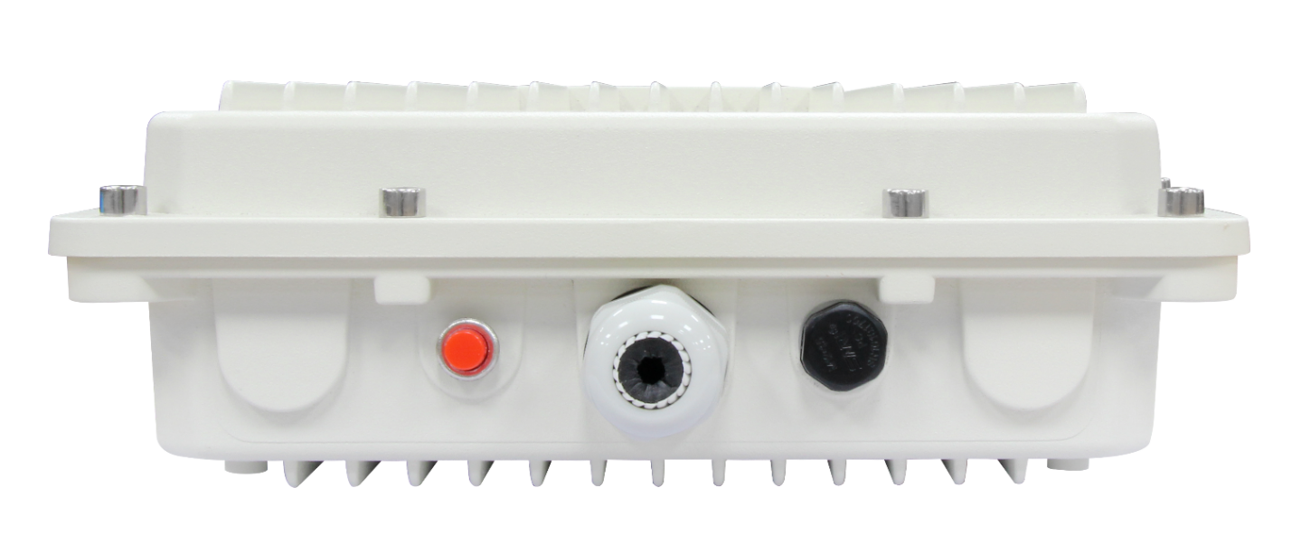

产品尺寸图
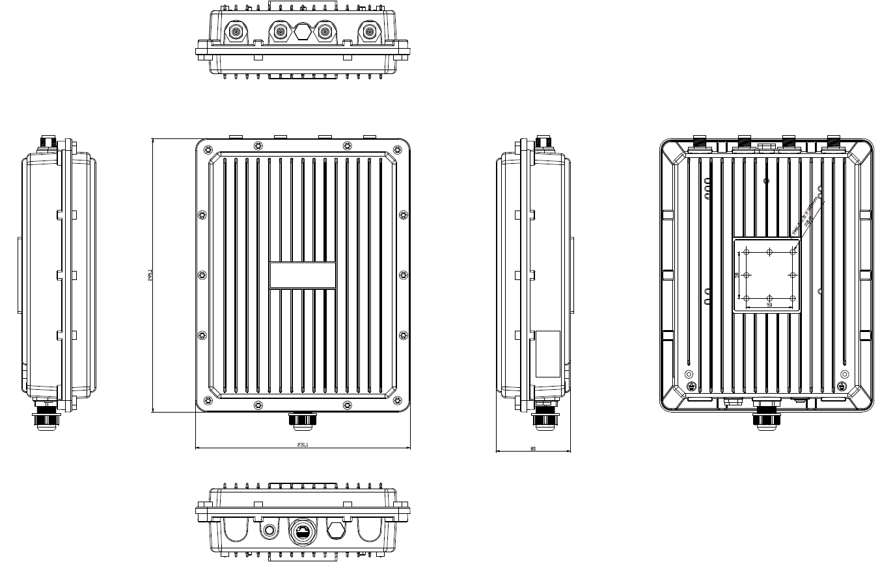

附件清单
主机*1
防水头*1
48V桌面式PoE电源模块*1
电源线*1
玻璃棒全向天线*4
L型固定架*1
U型固定架*1
说明书*1
合格证和保修卡*1

